МИНИСТЕРСТВО НАУКИ И ВЫСШЕГО ОБРАЗОВАНИЯ РОССИЙСКОЙ ФЕДЕРАЦИИ

федеральное государственное автономное образовательное учреждение высшего образования

«САНКТ-ПЕТЕРБУРГСКИЙ ГОСУДАРСТВЕННЫЙ УНИВЕРСИТЕТ   
АЭРОКОСМИЧЕСКОГО ПРИБОРОСТРОЕНИЯ»

КАФЕДРА ИНФОРМАЦИОННО-СЕТЕВЫХ ТЕХНОЛОГИЙ

ОЦЕНКА

ПРЕПОДАВАТЕЛЬ

|  |  |  |  |  |
| --- | --- | --- | --- | --- |
| старший преподаватель |  |  |  | Д.А. Булгаков |
| должность, уч. степень, звание |  | подпись, дата |  | инициалы, фамилия |

|  |
| --- |
| КОНТРОЛЬНАЯ РАБОТА |
| Аффинные преобразования и проекции |
| по дисциплине: КОМПЬЮТЕРНАЯ ГРАФИКА |
|  |
|  |

РАБОТУ ВЫПОЛНИЛ

|  |  |  |  |  |  |
| --- | --- | --- | --- | --- | --- |
| СТУДЕНТ ГР. № | 4142 |  |  |  | М.С. Мясникова |
|  |  |  | подпись, дата |  | инициалы, фамилия |

Санкт-Петербург 2022

Вариант №14

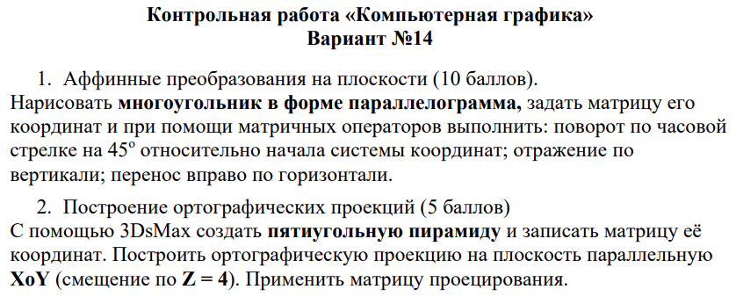

Задание 1.

*Таблица 1 :Координаты начальной фигуры*

V=

|  |  |  |  |
| --- | --- | --- | --- |
|  | X | Y | одн. Кор. |
| A | -1 | 0 | 1 |
| B | 1 | 3 | 1 |
| C | 5 | 3 | 1 |
| D | 3 | 0 | 1 |

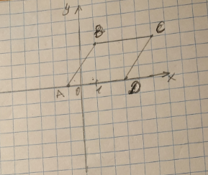

Рисунок 1 – Начальная фигура

*Таблица 2 :Перенос вправо по горизонтали*

VT=V*T

T=

|  |  |  |  |
| --- | --- | --- | --- |
|  | X | Y | одн |
| X | 1 | 0 | 0 |
| Y | 0 | 1 | 0 |
| одн | 1 | 0 | 1 |

VT=

|  |  |  |  |
| --- | --- | --- | --- |
|  | X | Y | одн. Кор. |
| A | 0 | 0 | 1 |
| B | 2 | 3 | 1 |
| C | 6 | 3 | 1 |
| D | 4 | 0 | 1 |

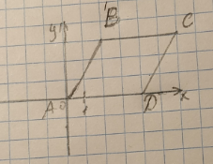

Рисунок 2 – Фигура после переноса вправо

*Таблица 3 :Отражение по вертикали*

VM=VS*MY

MY=

|  |  |  |  |
| --- | --- | --- | --- |
|  | X | Y | одн |
| X | -1 | 0 | 0 |
| Y | 0 | 1 | 0 |
| одн | 0 | 0 | 1 |

VM=

|  |  |  |  |
| --- | --- | --- | --- |
|  | X | Y | одн. Кор. |
| A | 0 | 0 | 1 |
| B | -2 | 3 | 1 |
| C | -6 | 3 | 1 |
| D | -4 | 0 | 1 |

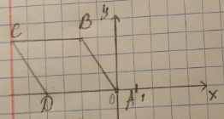

Рисунок 3 – Фигура после отражения по вертикали

*Таблица 4 :Поворот по часовой стрелке на 45 градусов*

VR=R*VМ

R=

|  |  |  |  |
| --- | --- | --- | --- |
|  | X | Y | одн |
| X | sqrt(2)/2 | -sqrt(2)/2 | 0 |
| Y | sqrt(2)/2 | sqrt(2)/2 | 0 |
| одн | 0 | 0 | 1 |

VR=

|  |  |  |  |
| --- | --- | --- | --- |
|  | X | Y | одн. Кор. |
| A | 0 | 0 | 1 |
| B | sqrt(2)/2 | 5sqrt(2)/2 | 1 |
| C | -3sqrt(2)/2 | 9sqrt(2)/2 | 1 |
| D | -2sqrt(2) | 2sqrt(2) | 1 |

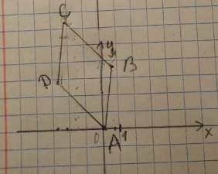

Рисунок 4. Фигура после поворота по часовой стрелке на 45 градусов

Задание 2.

1.Создаем конус.

2. Выключаем сглаживание

3. Количество сторон 5

4. Конвертируем в edit poly

5. С помощью vertex определяем координаты вершин

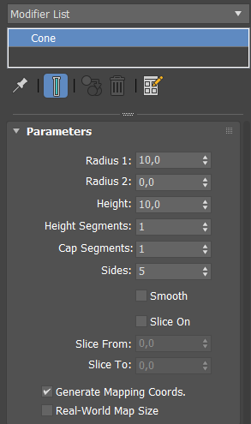

Рисунок 5 – Параметры конуса

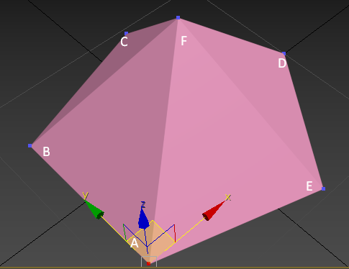

Рисунок 6 – Обозначение вершин пятиугольной пирамиды

А=

|  |  |  |  |  |
| --- | --- | --- | --- | --- |
|  | X | Y | Z | одн. Кор |
| A | -8,09 | -5,878 | 0 | 1 |
| B | -8,09 | 5,878 | 0 | 1 |
| C | 3,09 | 9,511 | 0 | 1 |
| D | 10,0 | 0 | 0 | 1 |
| E | 3,09 | -9,511 | 0 | 1 |
| F | 0 | 0 | 10 | 1 |

PZ(4)=

|  |  |  |  |
| --- | --- | --- | --- |
| 1 | 0 | 0 | 0 |
| 0 | 1 | 0 | 0 |
| 0 | 0 | 0 | 0 |
| 0 | 0 | 4 | 1 |

A*PZ(4)=

|  |  |  |  |  |
| --- | --- | --- | --- | --- |
|  | X | Y | Z | одн. Кор |
| A | -8,09 | -5,878 | 4 | 1 |
| B | -8,09 | 5,878 | 4 | 1 |
| C | 3,09 | 9,511 | 4 | 1 |
| D | 10,0 | 0 | 4 | 1 |
| E | 3,09 | -9,511 | 4 | 1 |
| F | 0 | 0 | 4 | 1 |

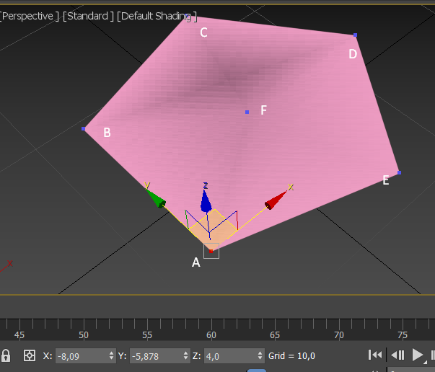

Рисунок 7 – Итоговый результат